武汉纺织大学

Java应用开发课程设计

**生活百宝箱程序**

**学 院： 数学与计算机学院**

**班 级： 物联网11801**

**姓 名： 陈宇航**

**学 号： 1804240417**

**指导老师： 聂刚**

**成 绩：**

**完成日期： 2020年6月20日**

目 录

1 需求分析 1

1.1主菜单 1

1.2各项功能 1

1.2.1 IP归属地查询 1

1.2.2 身份证查询 1

1.2.3 手机号码查询 2

1.3.4 退出 3

2 系统设计 3

2.1用户用例图 3

2.2 main.java 6

2.3 table.java 6

2.4 IdCard.java 6

2.5 IdCardService.java 6

3 系统测试 14

4.系统总结 14

# 1 需求分析

设计一个生活百宝箱程序，实现“IP归属地查询”、“身份证查询”、“手机号码归属地查询”等功能，具体要求如下：

## 1.1主菜单

当用户名及密码正确时，进入系统主界面，如下：

===生活百宝箱===

1. IP归属地查询
2. 身份证查询
3. 手机号码归属地查询
4. 退出

请选择（1-4）：

## 1.2各项功能

### 1.2.1 IP归属地查询

当选择1时，显示“请输入IP地址：”，输入0-4之外的数字会报错，用户输入IP地址后，会出现该IP的省份和城市地址。

### 1.2.2 身份证查询

当选择2时，显示“身份证查询”，输入0-4之外的数字会报错，用户输入省份证号码后，会出现所属地区，出生日期以及性别。和1.继续服务或2.退出服务。

### 1.2.3 手机号码查询

* 当选择3时，显示手机号码查询，输入0-4之外的数字会报错，用户输入手机号码后会出现该手机号的省份和城市。和1.继续服务或2.退出服务。

### 1.2.4 退出

选择4时，退出程序。输入0-4之外的数字会报错。

# **2.系统实现**

## 2.1 项目结构

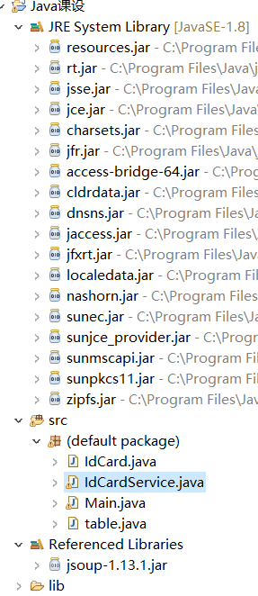

## 2.2 main.java

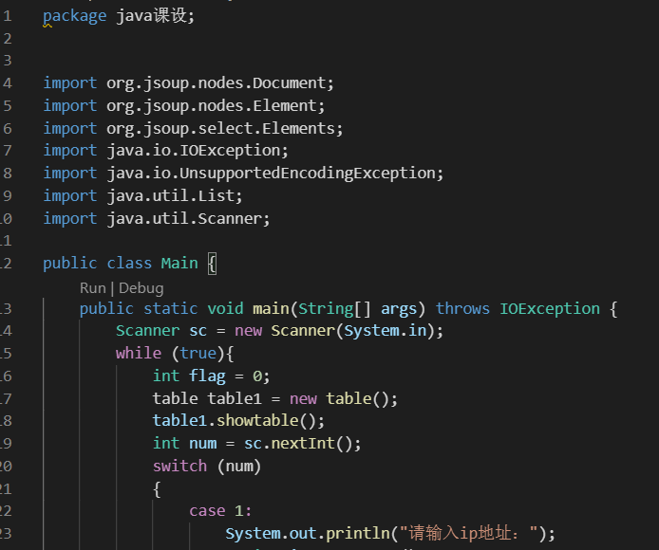

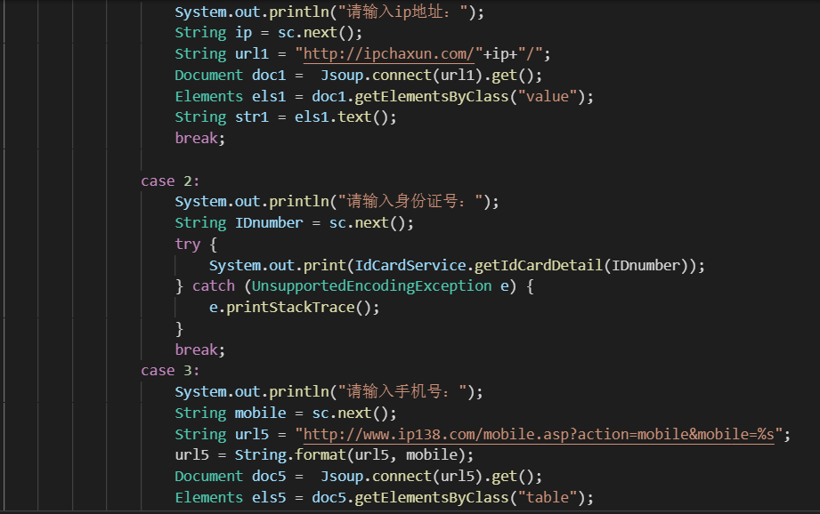

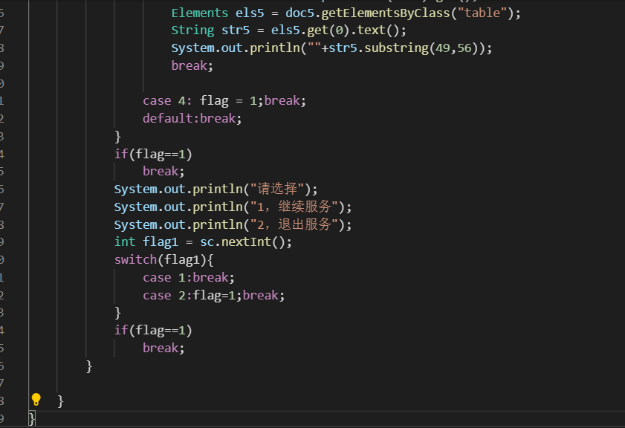

## 2.3 table.java

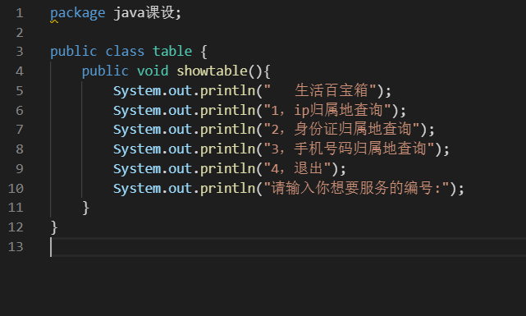

## 2.4 IdCard.java

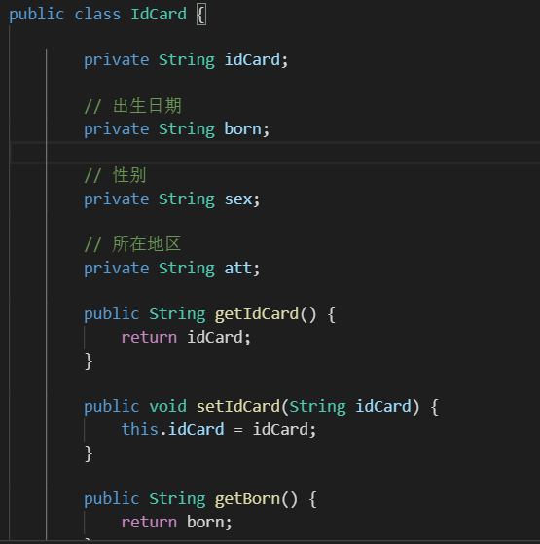

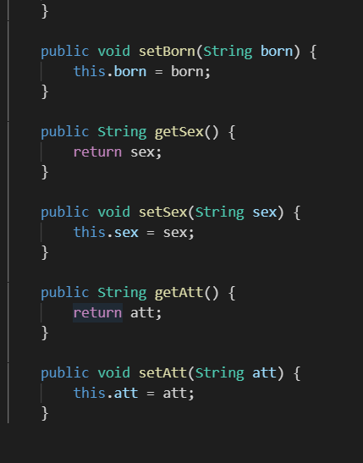

## 2.5 IdCardService.java

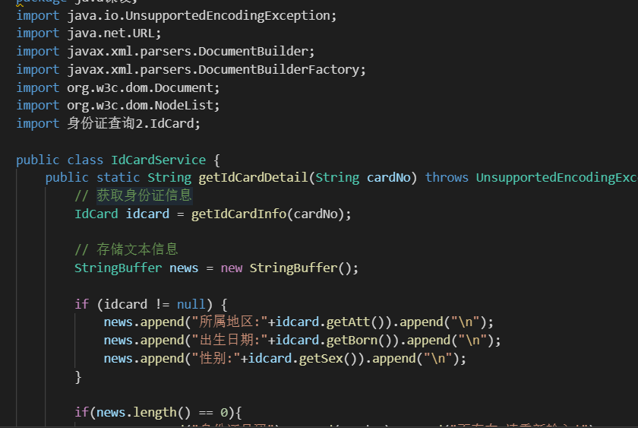

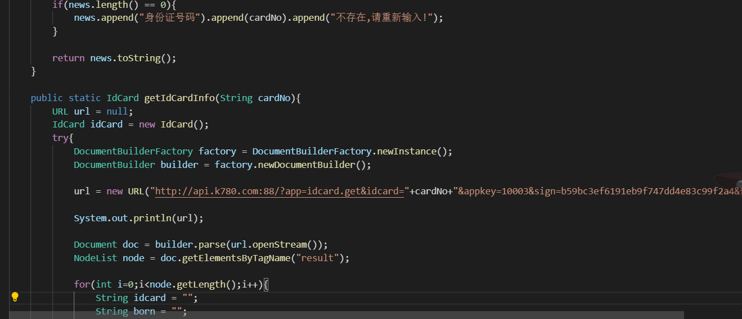

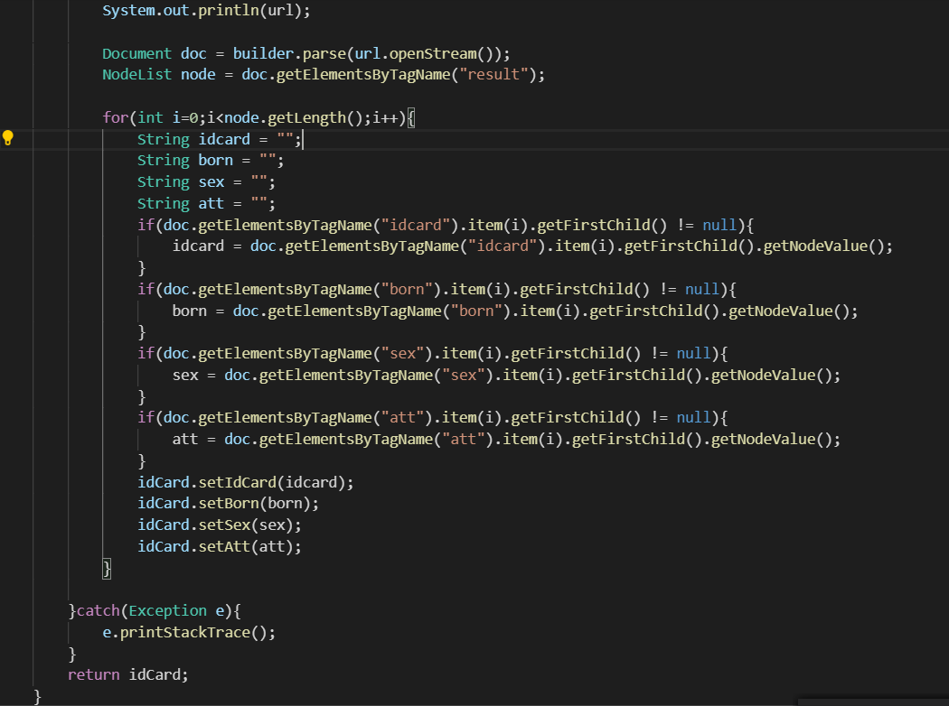

# **3 系统测试**

设计测试用例，给出程序每个功能模块的运行结果截图。

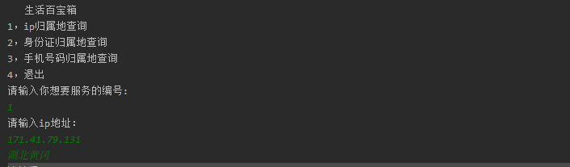

# 

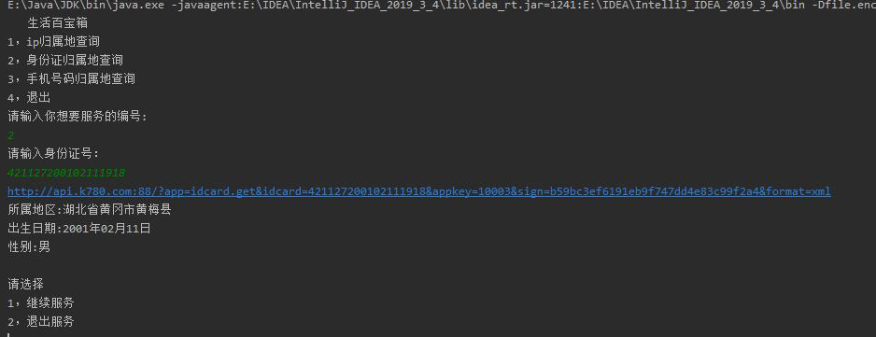

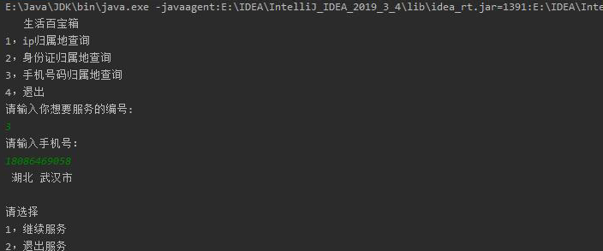

# 

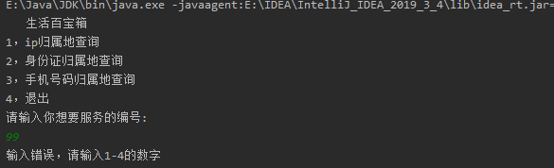

# **4 系统总结**

在寻找身份证地址时，无法找到对应的网址，通过百度和询问同学得到解决，在学习Java这门课上得到了很多的帮助，对自己的编程能力有很大帮助

自评成绩：80。